LESELOGG
NEDTELJING AV ANDERS TOTLAND
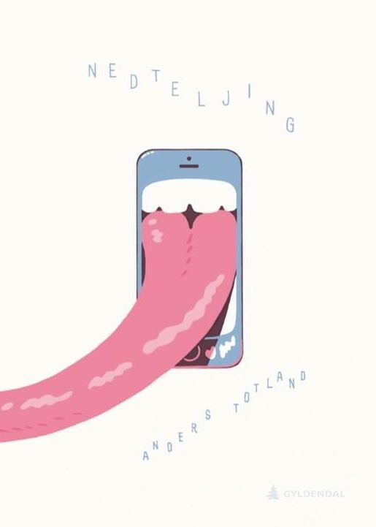

Veke __

Sjå på omslaget av boka. Kva tenkjer du at ho handlar om?

Eg trur at boka handlar om …

Etter at du har høyrt omtalen av boka, kva tenkjer du no ho handlar om?

No trur eg at boka …

Du har no lese og høyrt dei fyrste kapitla i boka. Kva har skjedd til no?

Kva trur du skjer vidare?

Veke __

1. Prøv å skildre kort dei personane som har blitt fortalt om til no:

NAMN | SKILDRING
Viggo | Viggo er
Emma | Emma er
Alex | Han er
Oskar | Oskar er

2. Prøv å formulere eit svar på spørsmålet frå Ung.no.

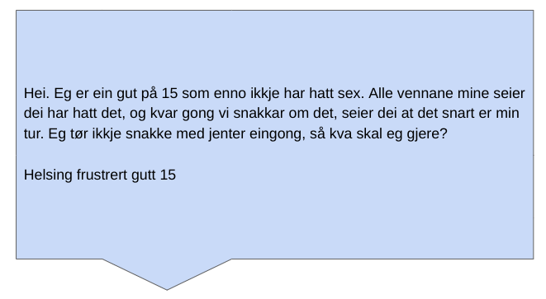

Hei …

VEKE __

1. Siste setning i kapittel 10 er: «Faen heller, kva er det verste som kan skje?» Skriv kva du trur skjer no.

Mamma
Går det bra med deg, Viggo?
2. I kapittel 16 har vi lese at mora til Viggo spør han fleire gonger om det går bra, og om det er noko. Svar på meldinga med maks 100 ord.

VEKE __

1. Vi har no lese heile boka. Kva tankar har du no? Korleis kunne Viggo handtert saka? Kva for eit terningkast vil du gje boka? Hugs å grunngje terningkastet ditt.

2.
- Skriv eit kort samandrag av boka (maks 50 ord).

- På side 21 las vi at Viggo finn nettsider som åtvarar om at andre ungdomar har gjort noko dumt på Chatroulette tidlegare. Dette er eit frampeik. Skriv inn ein definisjon på omgrepet frampeik. Forklar kvifor det som skjer på side 21, er eit frampeik.

- I kapittel 12 badar plutseleg Viggo. Kva er grunnen til det, og kva skjer når han er i vatnet?

